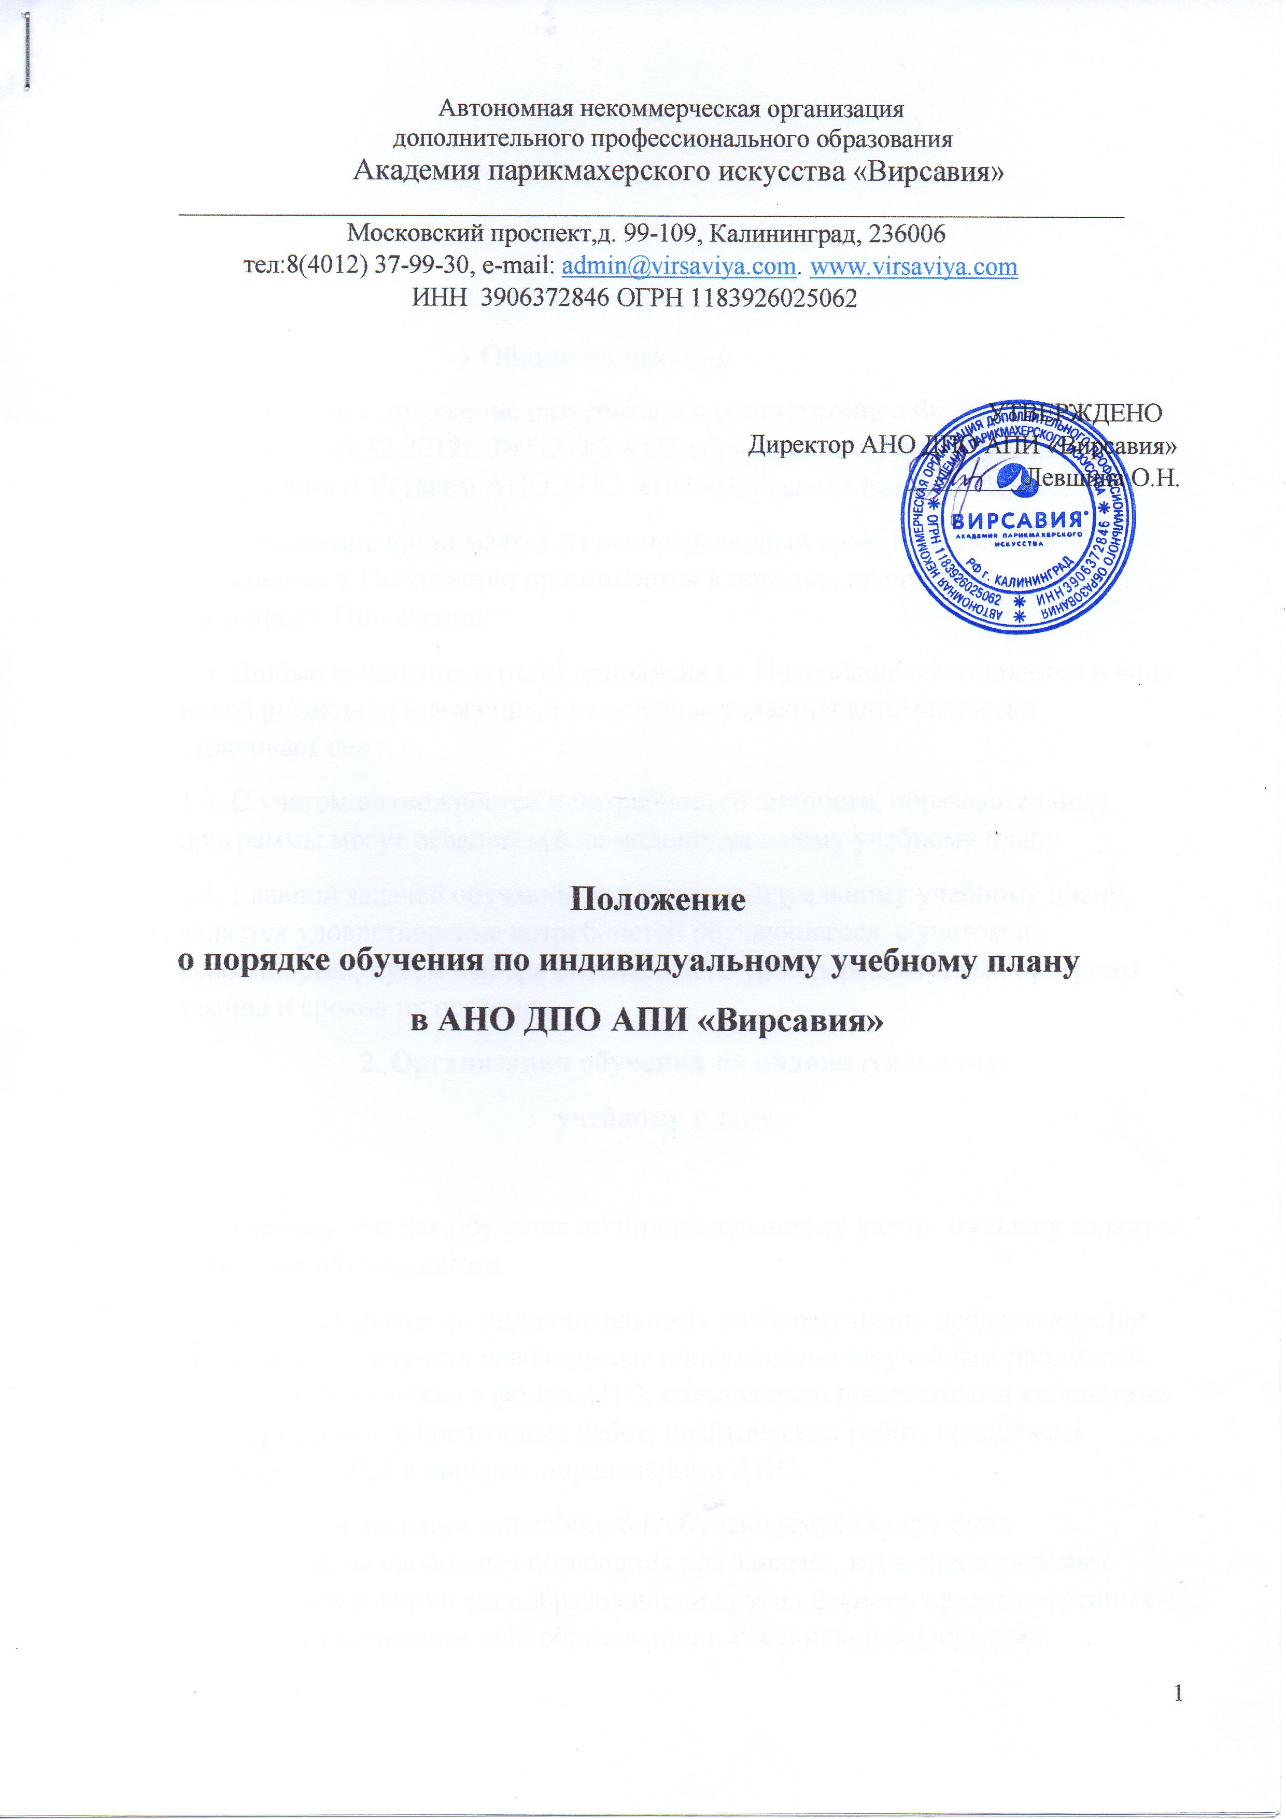
Автономная некоммерческая организация
дополнительного профессионального образования
Академия парикмахерского искусства «Вирсавия»
_________________________________________________________________________
Московский проспект,д. 99-109, Калининград, 236006
тел:8(4012) 37-99-30, e-mail: admin@virsaviya.com. www.virsaviya.com
ИНН 3906372846 ОГРН 1183926025062

УТВЕРЖДЕНО
Директор АНО ДПО АПИ «Вирсавия»
_________Левшина О.Н.

Положение
о порядке обучения по индивидуальному учебному плану
в АНО ДПО АПИ «Вирсавия»

1.Общие положения
1.1. Настоящее положение разработано в соответствии с Федеральным законом от 29.12.2012г. №273-ФЗ « Об образовании в Российской Федерации» и Уставом АНО ДПО АПИ «Вирсавия» (далее АНО).
1.2. Положение принимается на неопределенный срок. Изменения и дополнения к Положению принимаются в порядке, предусмотренном п.1.3. настоящего Положения.
1.3. Любые изменения и (или) дополнения в Положение оформляются в виде новой редакции Положения, предыдущая редакция автоматически утрачивает силу.
1.4. С учетом возможностей и потребностей личности, образовательные программы могут осваиваться по индивидуальному учебному плану.
1.5. Главной задачей обучающихся по индивидуальному учебному плану, является удовлетворение потребностей обучающегося, с учетом их особенностей, путем выбора оптимального уровня реализуемых программ, темпов и сроков их освоения.
2. Организация обучения по индивидуальному
учебному плану.

2.1. Основанием для обучения по индивидуальному учебному плану является заявление обучающегося.
2.2. Обучающемуся по индивидуальному учебному плану предоставляется возможность получать необходимые консультации по учебным предметам, литературу из учебного фонда АНО, пользоваться предметными кабинетами для проведения лабораторных работ, практических работ, продолжать обучение в АНО в порядке, определенном АНО.
2.3. С учетом желания, способностей обучающемуся могут быть предоставлены свободные помещения для занятий, изучения отдельных курсов и тем в форме самообразования и других формах, предусмотренных Федеральным законом «Об образовании в Российской Федерации».
2.4. Индивидуальное расписание занятий, перечень программ обучения по предметам, количество часов, формы и сроки текущего и итогового контроля, преподаватели ведущие обучение, оформляются Директором АНО.

3. Порядок управления.

3.1. Общее руководство обучением по индивидуальным учебным планам осуществляется Директором, в чью компетенцию входит: контроль за организацией и осуществлением обучения по индивидуальному учебному плану.
3.2. В компетенцию администрации АНО входит:
- разработка положения об организации обучения по индивидуальному
учебному плану;
- обеспечение своевременного подбора преподавателей;
- контроль своевременного проведения занятий, консультаций,
посещения занятий обучающимися.
3.3. При организации обучения по индивидуальному учебному плану АНО должно иметь следующие документы:
- заявление обучающегося;
- приказ Директора АНО;
- расписание занятий, консультаций письменно согласованное с
обучающимся и утвержденное директором АНО.

